STROKOVNO POROČILO - digitalni-dvojček in implementacija sistema
Sistem za nadzor pomika in oblike izdelka na progresivnem orodju - PMO z uporabo dveh parov optičnih senzorjev in Siemens S7-1200 PLC
Avtor: Dejan Rožič
Datum: 07.11.2025
Projekt: PMO

Namen sistema
V progresivnem orodju se trak pomika za konstanten korak. Za namene kontrole pomika traku lahko uporabimo senzor:
4 optični refleksni senzorji (npr. Kistler PG-S2 z ojačevalnikom S2-D-5-P ali podobni PNP NO+NC, 24 V)
- S1 – senzor PREKRATEK pomik (kratki korak)
- S2 – senzor PREDOLG pomik (dolgi korak)
- S3 – senzor OBLIKA 1 (preverja prisotnost prvega izreza / položaja/oblike)
- S4 – senzor OBLIKA 2 (preverja prisotnost drugega izreza / položaja/oblike)

Opis senzorja in princip delovanja

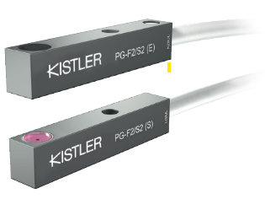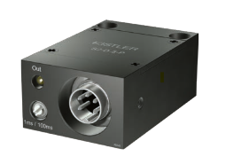

PG-S2 je optični laserski senzor razcepljenega tipa (split-type), kar pomeni, da sta oddajnik in sprejemnik fizično ločena in postavljena nasproti drug drugemu. Med njima poteka ozek laserski žarek, ki deluje kot optična pregrada.
Ko predmet (kovinski trak ali izdelek) prekine žarek, senzor spremeni izhodni signal (iz HIGH v LOW ali obratno). Ta sprememba je zaznana v ojačevalni enoti (S2-D-5-P), ki signal ustrezno ojača in pretvori v digitalni izhod (PNP).
Senzor in ojačevalnik tvorita enoto, primerno za industrijska okolja, saj imata visoko odpornost na motnje in možnost delovanja tudi v oljnem okolju (zaradi “chopped light” modulacije).

Glavni elementi sistema:
- Laserski oddajnik PG-S2-Tx: generira vidni laserski žarek razreda 1.
- Laserski sprejemnik PG-S2-Rx: zazna prisotnost ali prekinitev žarka.
- Ojačevalnik S2-D-5-P: napaja senzor in obdeluje signal. Ima nastavljiv način delovanja (dinamični), LED indikator ter PNP izhod za povezavo s PLC-jem.
Kistler PG-S2 laserski optični senzor  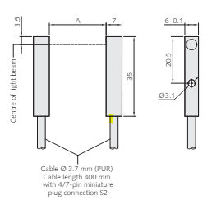 | Specifikacije:  Ponovljivost : < 0.02mm  Temperaturno območje : 0°-60°C  EMC specifikacije po 2014/30/EU – EN 61000  Sistemska zaščita : IP64  Tolerance ohišja: DIN ISO 2768-m  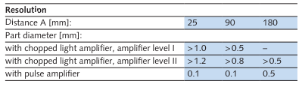  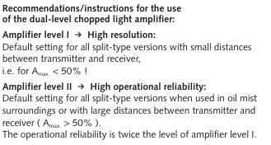
S2-D-5-P – ojačevalnik laserskega senzorja    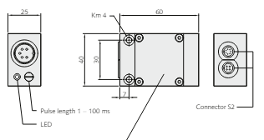 | Za napajanje laserskega senzorja potrebujemo ojačevalnik namenjen za laserske senzorje.  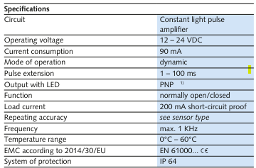

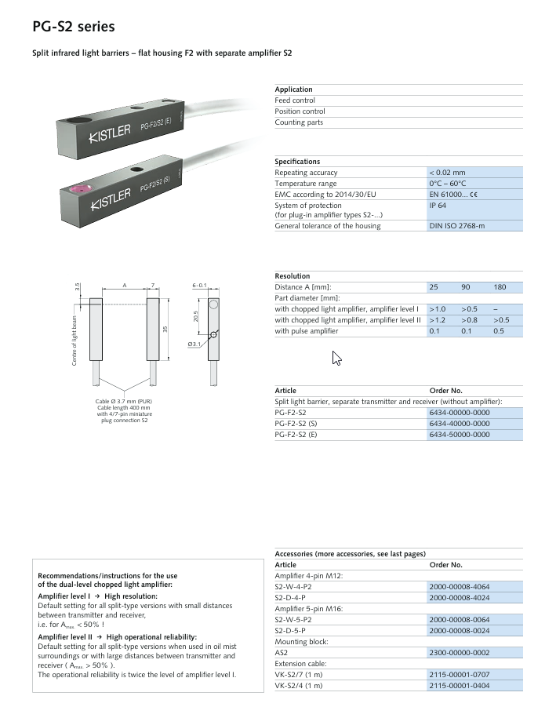

Princip delovanja:
- V normalnem stanju (žarek neprekinjen) ima izhod senzorja določeno logično stanje.
- Ko predmet prekine žarek, se spremeni stanje izhoda.
- PLC zazna spremembo in jo uporabi za preverjanje:
  - prisotnosti kosa,
  - oblike izreza,
  - ali se je trak pravilno podal.

Senzorji pomika (kontrola podajanja traku)
V progresivnem orodju je trak (pločevina) pomaknjen za točno določen korak, pri vsakem delovnem hodu stiskalnice.
Za kontrolo pomika sta uporabljena dva senzorja:
- Senzor prekratkega pomika (S_prek): nameščen tako, da ob pravilnem pomiku trak doseže območje senzorja.
  - Če trak ne pride do območja tega senzorja, je pomik prekratek.
- Senzor predolgega pomika (S_pred):
  - Če trak pri enem ciklu naredi presežek položaja se deaktivira ta senzor, je pomik predolg.

Povezava v PLC
Vsi štirje senzorji so vezani na digitalne vhode krmilnika S7-1200. Za zanesljivo detekcijo se v PLC-ju običajno izvede:
- filtriranje (npr. vhodni filter),
- obdelava signala (detekcija spremembe stanja, ne samo statična vrednost),
- diagnostika nepričakovanih kombinacij (npr. oba senzorja aktivna, če to ne bi smelo biti možno).

Algoritem za nadzor pomika traku

Izhodiščni signali
Za nadzor pomika se tipično uporablja:
- Signal “okno podajanja” – časovno ali kotno okno, v katerem lahko podajalna naprava premakne trak.
- Stanja senzorjev pomika:
  - S_prek – senzor prekratkega pomika,
  - S_pred – senzor predolgega pomika.
Predpostavka: med dvema hodoma je en pomik traku.

Opis algoritma (logika podajanja)
Cilj algoritma: Znotraj vsakega cikla stiskalnice preveriti, ali je bil pomik traku izveden v dovoljenih mejah, in ob odstopanju generirati napako podajanja.
Mehanska postavitev senzorjev je takšna, da pri pravilnem pomiku dobimo točno določeno kombinacijo logičnih vrednosti (npr. S_prek = 1, S_pred = 0 ali obratno – odvisno od tipa senzorjev in načina montaže). PLC ne gleda absolutne vrednosti senzorjev, ampak kombinacijo stanj, ki jo primerja z dovoljeno kombinacijo (prilagam primer)
Tipično:
- 00 → trak ni dovolj napredoval → prekratek pomik
- 01 → pravilen pomik
- 11 → trak je šel mimo obeh mej → predolg pomik
- 10 → nepričakovano stanje → diagnoza senzorja / mehanska napaka

Senzorji oblike izdelka
Oblika posameznega kosa v progresivnem orodju nastaja v več zaporednih postajah (več “pomikov” za isti kos). Dva senzorja za obliko sta nameščena v tistih postajah oziroma pozicijah, kjer:
- določen izrez ali luknja mora biti prisotna, ali
- mora biti material odrezan/izsekan,
da se preveri, ali je kos pravilno obdelan.
Primer:
- Senzor oblike 1 (S_obl1): gleda prisotnost/odsotnost materiala v območju prvega izreza,
- Senzor oblike 2 (S_obl2): gleda drugi izrez ali kritično območje obdelave.
Kombinacija obeh signalov (S_obl1, S_obl2) opisuje stanje kosa:
- 01 → npr. pravilno oblikovan kos,
- 00 → manjka izrez ali kos sploh ni prisoten,
- 11 → prebit material na obeh mestih (npr. dvakratni presek, deformacija),
- 10 → nepričakovana kombinacija (napačna pozicija traku, zlomljen mehanski element, poškodba orodja).
Tako z dvema binarnima senzorjema možnost definirati 4 različna stanja oblike kosa, kar je dovolj, da pokrijemo večino tipičnih napak (manjka izrez, dodatna luknja, napačen položaj, itd.).

Reakcija na napako
Če rezultat ni OK:
- PLC nastavi status Napaka podajanja,
- zaustavi stiskalnico
- zapiše tip napake v register napake (npr. koda 1 = prekratek pomik, koda 2 = predolg pomik,…),
- ne dovoli naslednjega cikla, dokler ni napaka resetirana.

Reset napake
Po odpravi vzroka (nastavitev podajanja, ponovni zagon) operater preko tipke “Reset” ali HMI-ja resetira napako. PLC izbriše napako podajanja in ponovno dovoljuje prehod v normalen ciklični način.

Algoritem za preverjanje oblike kosa

Izhodiščni signali
Za kontrolo oblike izdelka se uporabljajo:
- Senzor oblike 1 (S_obl1) – zaznava prisotnost/odsotnost materiala ali izreza na prvi kritični poziciji,
- Senzor oblike 2 (S_obl2) – druga kritična pozicija oziroma druga stopnja obdelave.
Preverjanje oblike se tipično izvaja v trenutku, ko je obdelovani kos na točno določeni poziciji pod senzorjem – to je vezano na:
- položaj traku po izvedenem pomiku,
- stopnjo cikla stiskalnice (pred naslednjim ciklom orodja).

Opis algoritma (logika oblike)
Cilj: Za vsak ciklus preveriti, ali ima kos v kritični postaji pravilno obliko glede na odrez, luknjo ali drugo funkcijo. Ob odstopanju generirati napako oblike.

Koraki:
- Stabilizacija po pomiku
Po zaključenem pomiku in pred naslednjim delovnim hodom stiskalnice je kratko časovno okno, ko trak miruje. Takrat se stanje kosa ne spreminja več.
- Časovno okno preverjanja
V tem mirujočem intervalu PLC prebere stanja S_obl1 in S_obl2. Za stabilnost se lahko izvede večkratno branje in zahteva konstantno stanje v npr. 20 ms.
- Primerjava s pričakovano kombinacijo
Glede na konstrukcijo orodja in postaje, v kateri je vgrajena kontrola, se definira “pravilen vzorec” za obliko kosa.
Primer tabele:
S_obl1 | S_obl2 | Pomen | Rezultat
0 | 1 | kos pravilno izrezan | OK
0 | 0 | manjka izrez / kos ni prisoten | Napaka oblike – manjka kos
1 | 1 | oba izreza prisotna (npr. dvojni izsek ali deformacija) | Napaka oblike – deformacija
1 | 0 | nepričakovana kombinacija | Napaka oblike / orientacija
(kombinacija se prilagodi realnemu stanju in uporabljenim senzorjem.)
- Reakcija na napako oblike
Če kombinacija ni enaka “OK” kombinaciji:
  - PLC nastavi Napaka oblike,
  - zaustavi stiskalnico (prepreči naslednji hod),
  - zapiše kodo napake (manjkajoč izrez, napačna oblika, …).
- Ločevanje tipa napake
V PLC-ju je smiselno imeti ločene statuse:
  - NapakaPodajanja_Active
  - NapakaOblike_Active
Pred optimizacijo

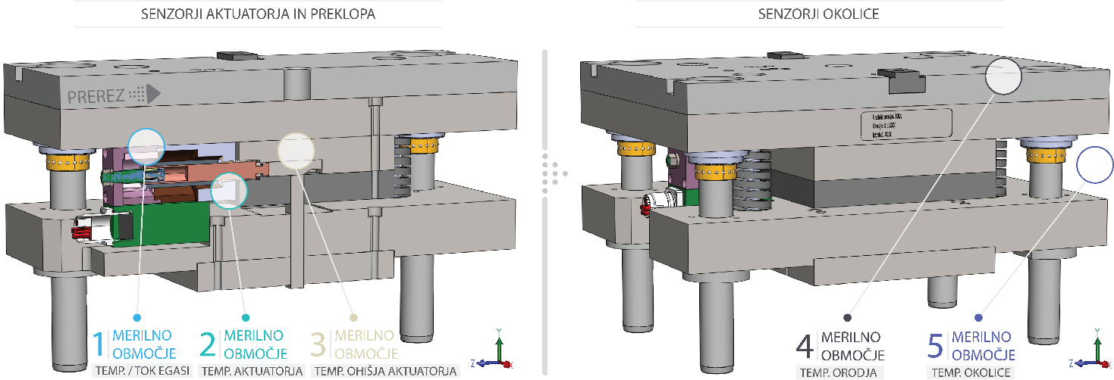

Po optimizaciji

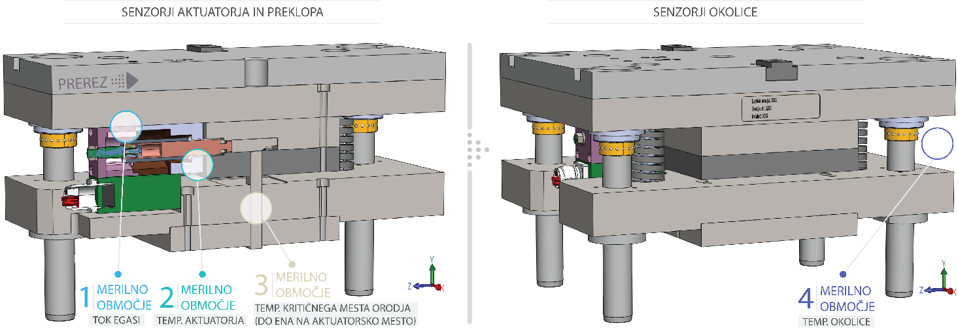

*sprememba indikatorja za senzorje (zaporedna številka senzorjev)
*sprememba meritve toka v aktuatorju > v meritev temperature

DD – po optimizaciji
Idejna zasnova algoritma za digitalnega dvojčka – pred optimizacijo
Pred optimizacijo

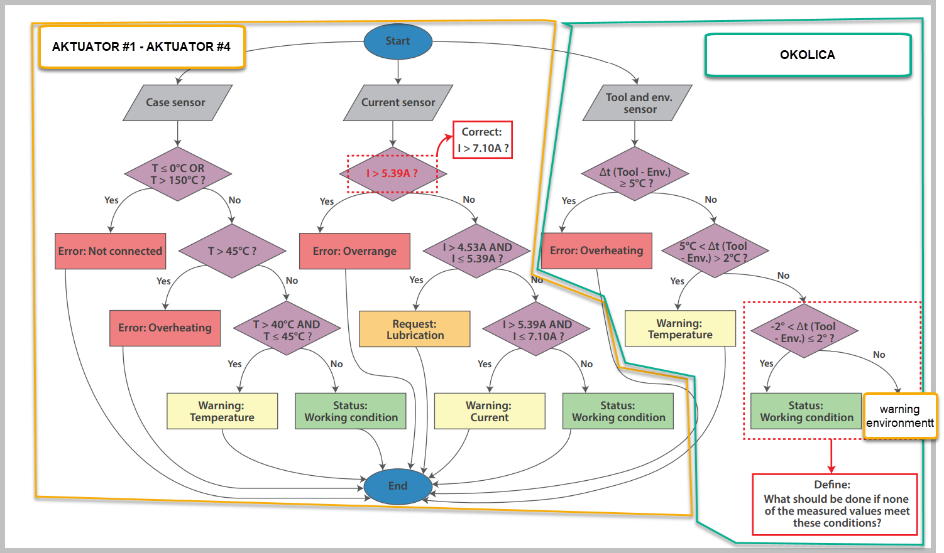
Po optimizaciji
»Case sensor«
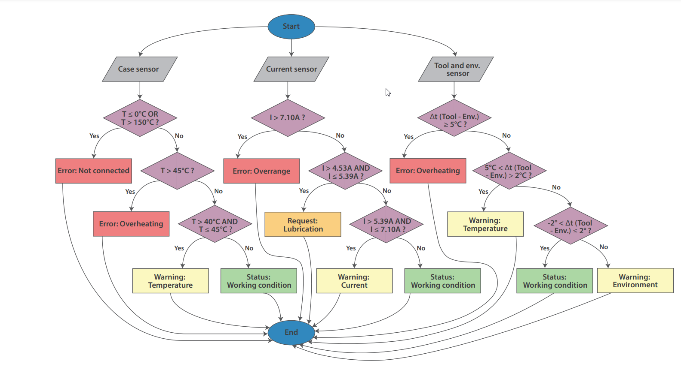

*Podrobne sheme na koncu dokumenta

Testiranje digitalnega dvojčka
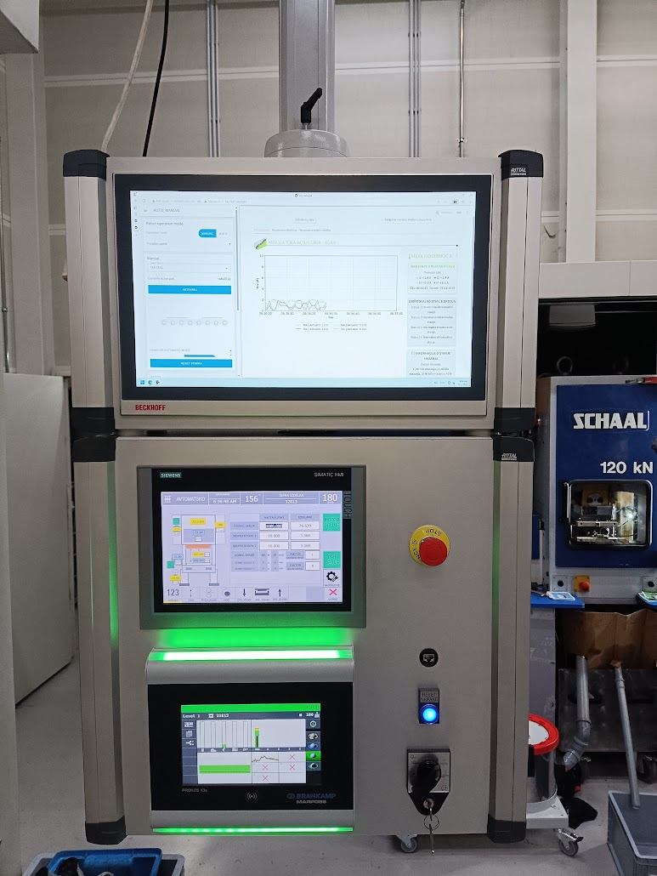

Prikaz zaslona iz aplikacije digitalnega dvojčka
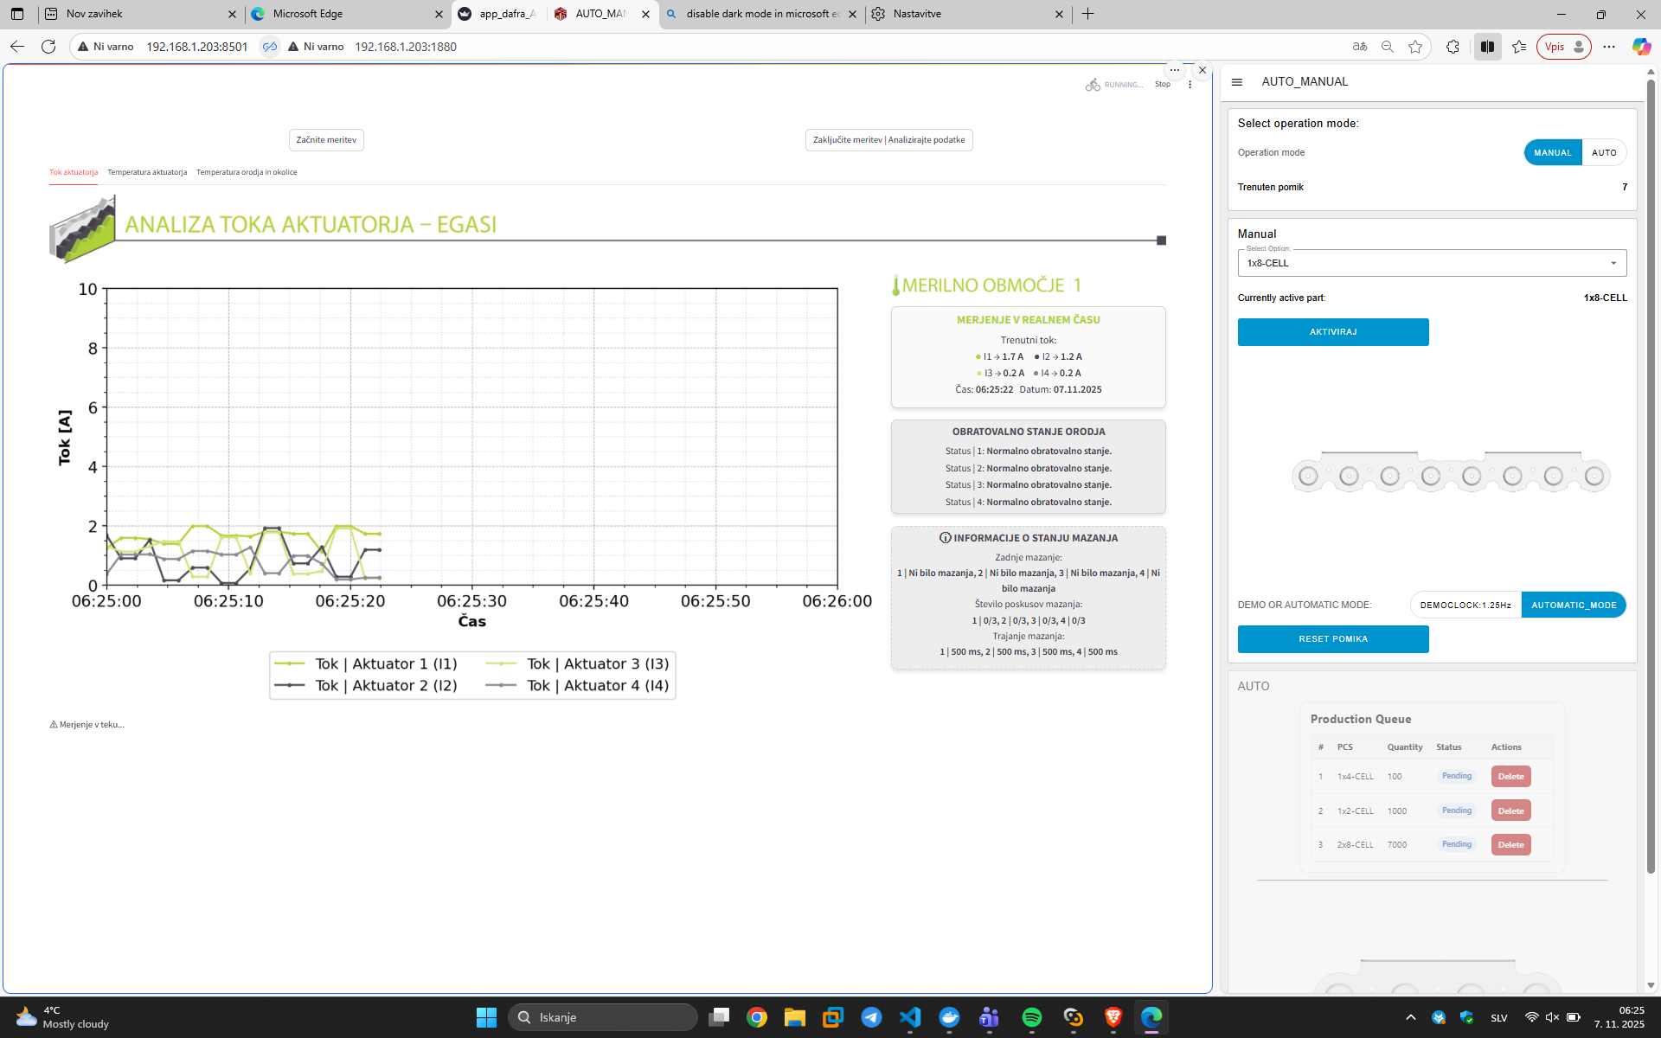
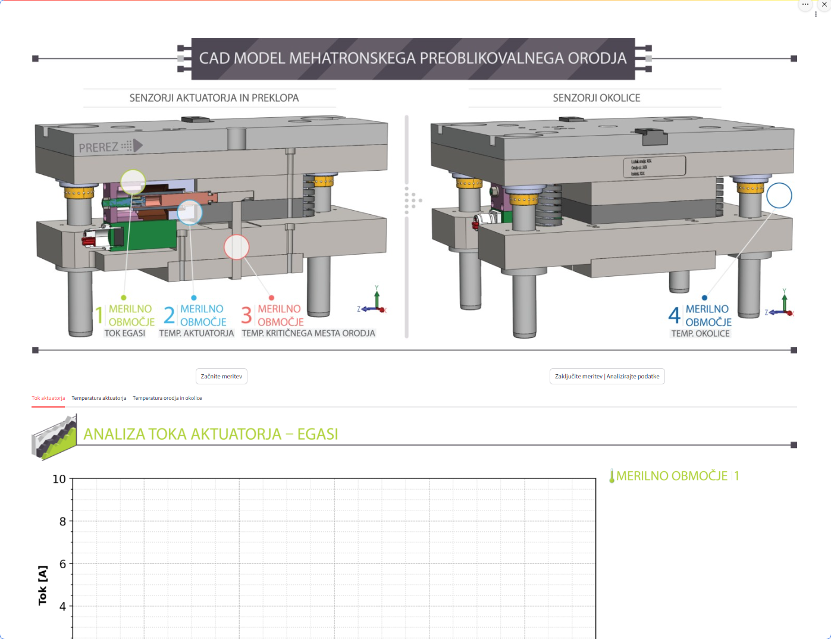

DD – algoritem pred optimizacijo


DD – algoritem po optimizaciji
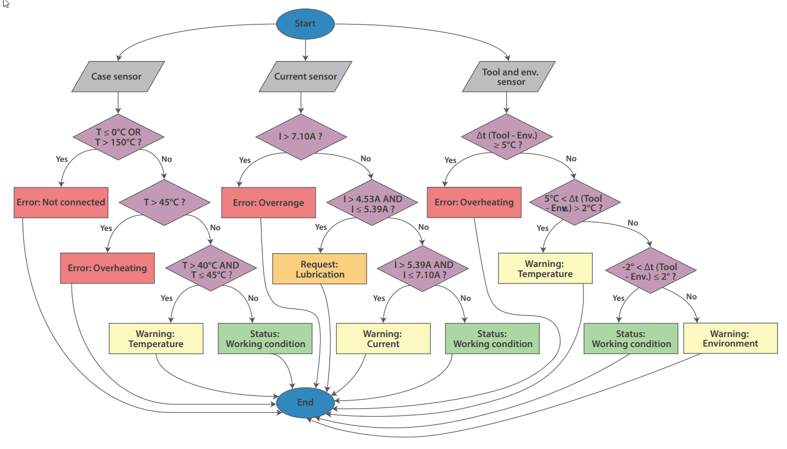

DD – Algoritem po optimizaciji
Case sensor  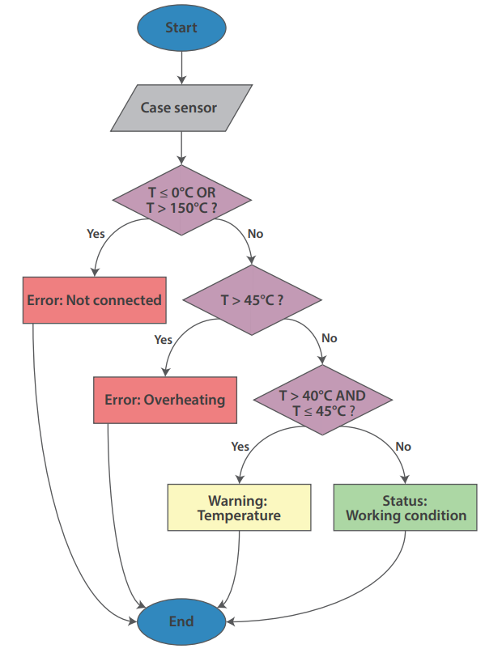 | Env. Sensor  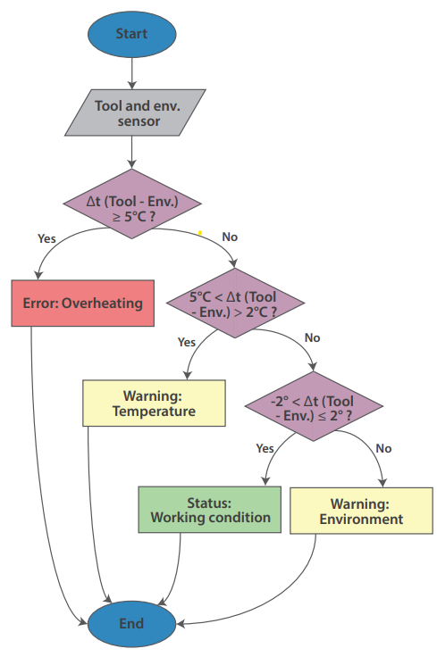 | Current sensor  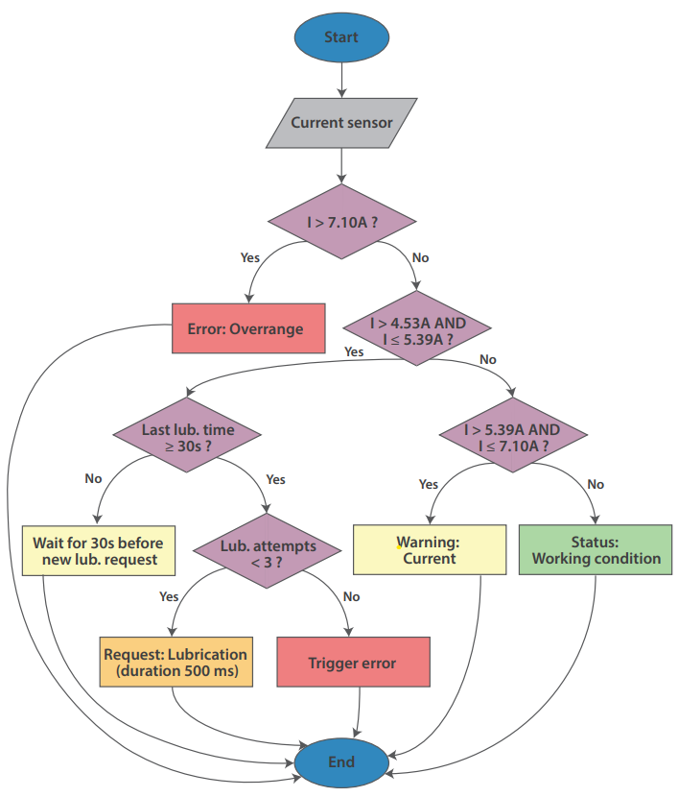

Taguchi:

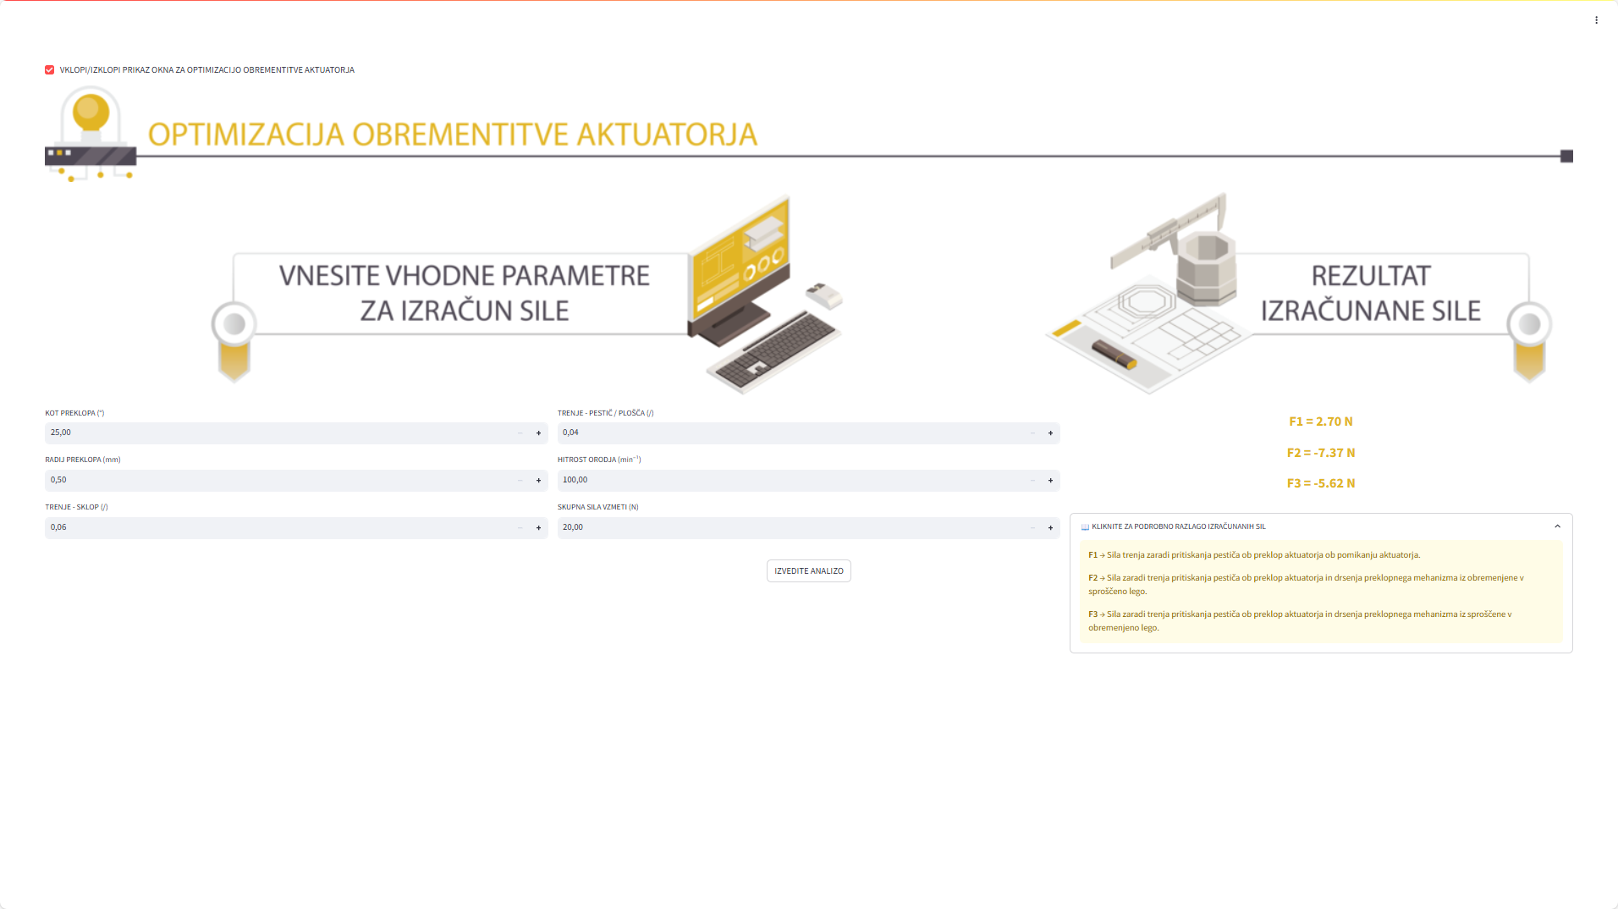

Slike iz zaslonske aplikacije  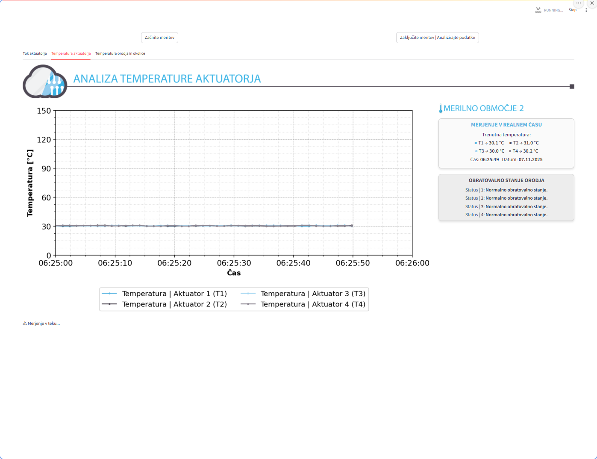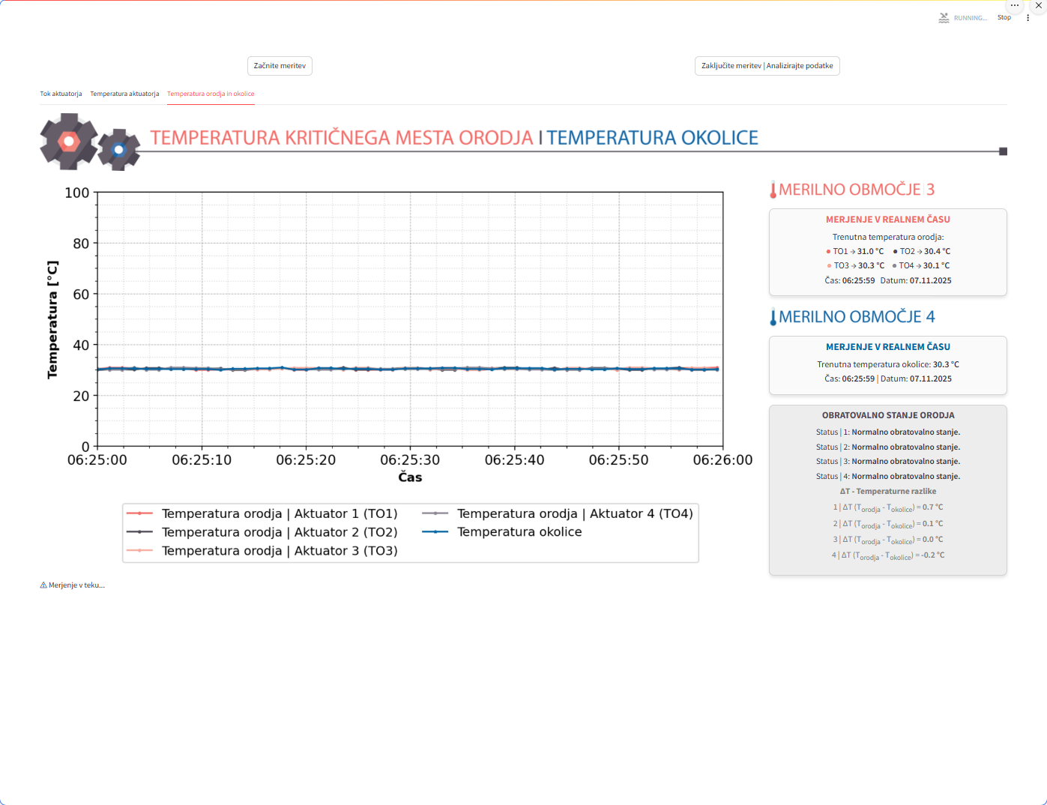 | 
